LÍNGUA PORTUGUESA E MATEMÁTICA
SAEMI
SISTEMA DE AVALIAÇÃO EDUCACIONAL MUNICIPAL DO IPOJUCA
2014

5º ano do
Ensino Fundamental
Caderno
C0504

Nome do estudante

Data de Nascimento do estudante

Caro(a) estudante,

Você está participando do Sistema de Avaliação Educacional Municipal do Ipojuca - SAEMI. Sua participação é muito importante para sabermos como está a educação em nosso município.
- Hoje, você vai fazer atividades de Língua Portuguesa e Matemática.
- Reserve os últimos 20 minutos para transcrever suas respostas para o cartão de respostas. Cuidado e muita atenção com a ordem das questões para fazer a marcação.
- Responda com calma, procurando não deixar nenhuma questão em branco. Bom teste!

Saemi
Sistema de Avaliação Educacional Municipal do Ipojuca

SECRETARIA DE EDUCAÇÃO

LM5EF

ATENÇÃO!
Agora, você vai responder a questões de Matemática.

01) (M041497E4) Observe abaixo o desenho de uma sala de aula.

Porta
Quadro
Professor
Carla
Lucas
Vitor
Hélio
Vânia
Ana
Artur
Felipe
Gabriel
Luisa
Pedro
Mateus

De acordo com esse desenho, qual é o aluno que se senta entre Artur e Gabriel?
- Ana.
- Felipe.
- Luisa.
- Pedro.

02) (M041313E4) O número do apartamento de Letícia é igual ao valor posicional do algarismo 5 no número 7 594. Qual é o número do apartamento de Letícia?
- 5
- 50 C) 500
D) 5 000

- (M041439E4) Observe abaixo a tabela com o resultado de uma pesquisa feita com algumas crianças sobre os esportes que praticam.

ESPORTE | NÚMERO DE CRIANÇAS
FUTEBOL | 80
VÔLEI | 30
BASQUETE | 66
NATAÇÃO | 38

De acordo com essa tabela, quantas crianças praticam vôlei?
- 30
- 38
- 66
- 80

- (M041342E4) Observe a conta abaixo.
84 ÷ 4

Qual é o resultado dessa conta?
- 12
- 21
- 80
- 88

- (M060599E4) A tradicional corrida de São Silvestre, que acontece todos os anos em São Paulo – SP, tem um percurso de 15 km.
A medida em metros desse percurso é
  - 15 m
  - 150 m C) 1 500 m
D) 15 000 m

- (M041484E4) A reta numérica abaixo está dividida em partes iguais.
M
595 605 610 615 620

O ponto M representa qual número nessa reta? A) 590
B) 596
C) 600
D) 604

- (M041458E4) Observe no gráfico abaixo o resultado de uma pesquisa realizada em uma agência de
automóveis sobre as cores de carros mais vendidas.

3 000
Número de carros vendidos

2 500

2 000

1 500

1 000

500

0
Cinza Vermelho Preto Prata

Cores

De acordo com esse gráfico, qual é a cor de carro mais vendida?
A) Cinza.
- Prata.
- Preto.
- Vermelho.

- (M041470E4) Durante um mês Renato trabalha 4 semanas. Quantos dias ele trabalha por mês?
- 31
- 30
- 28
- 21

- (M041321E4) Mateus utiliza o ônibus número duzentos e quarenta e cinco para ir à casa de sua amiga Rafaela. Qual é o número desse ônibus que Mateus utiliza?
A) 204
B) 205
C) 240
D) 245

- (M051442E4) Observe abaixo os 3 pares de tênis e os 3 pares de meias que Mariana comprou.
Quantas combinações diferentes ela poderá fazer ao usar cada par de tênis com cada par de meias?
- 3
- 6
- 9
- 12

- (M051415E4) O relógio abaixo está marcando o horário em que Gustavo saiu para brincar com seus amigos.

Qual foi o horário em que Gustavo saiu para brincar com seus amigos?
  - 09h11min
  - 09h55min
  - 11h09min
  - 11h45min

ATENÇÃO!
Agora, você vai responder a questões de Língua Portuguesa.

Leia o texto abaixo.
5
10
15
A lebre e a tartaruga

Um dia uma tartaruga começou a contar vantagem dizendo que corria muito depressa, que a lebre era muito mole e, enquanto falava, a tartaruga ria e ria da lebre. Mas a lebre ficou mesmo impressionada foi quando a tartaruga resolveu apostar uma corrida com ela.
“Deve ser só de brincadeira!”, pensou a lebre.
A raposa era o juiz e recebia as apostas. A corrida começou e, na mesma hora, claro, a lebre passou à frente da tartaruga. O dia estava quente, por isso lá pelo meio do caminho a lebre teve a ideia de brincar um pouco. Depois de brincar, resolveu tirar uma soneca à sombra fresquinha de uma árvore.
“Se por acaso a tartaruga me passar, é só correr um pouco e fico na frente de novo”,
pensou.
A lebre achava que não ia perder aquela corrida de jeito nenhum. Enquanto isso, lá vinha a tartaruga com seu jeitão, arrastando os pés, sempre na mesma velocidade, sem descansar nem uma vez, só pensando na chegada. Ora, a lebre dormiu tanto que esqueceu de prestar atenção na tartaruga. Quando ela acordou, cadê a tartaruga? Bem que a lebre se levantou e saiu zunindo, mas nem adiantava! De longe ela viu a tartaruga esperando por ela na linha de chegada.
Moral: Não devemos menosprezar a capacidade dos outros.
Disponível em: <http://portaldoprofessor.mec.gov.br/fichaTecnicaAula.html?aula=24259>. Acesso em: 10 fev. 2013. (P070064F5_SUP)

- (P070065F5) Esse texto é
- um conto.
- um diário.
- uma fábula.
- uma notícia.

- (P070067F5) No trecho “... a tartaruga ria e ria da lebre.” (ℓ. 2), a repetição da expressão em destaque reforça
A) a lerdeza da tartaruga.
- a provocação da tartaruga.
- o esforço da tartaruga.
- o nervosismo da tartaruga.

- (P070064F5) O que fez com que essa história acontecesse?
- A lebre parar para descansar durante a corrida.
- A lebre ter esquecido a tartaruga.
- A tartaruga querer apostar corrida com a lebre.
- A tartaruga vencer a lebre na corrida.

- (P070066F5) No trecho “... a tartaruga esperando por ela na linha de chegada.”. (ℓ. 15-16), a expressão
destacada indica uma ideia
- da causa da disputa entre os bichos.
- da maneira como os bichos correram.
- do lugar onde termina a corrida.
- do momento em que a disputa acontece.

Leia novamente o texto “A lebre e a tartaruga” para responder à questão abaixo.

- (P070068F5) De acordo com esse texto, a tartaruga venceu porque
A) a lebre dormiu muito.
- a raposa era o juiz.
- desafiou a lebre.
D) era mais rápida.

- (P070069F5) No trecho “‘Se por acaso a tartaruga me passar, é só correr um pouco e fico na frente de
novo’, pensou.” (ℓ. 9-10) , as aspas foram usadas para
- destacar um comentário do narrador do texto.
- indicar o uso de uma expressão inventada.
C) introduzir o pensamento de uma personagem.
D) marcar uma frase importante do texto.

Leia o texto abaixo.
Os peixinhos

No maternal, uma menininha chega correndo e diz à professora:
“Professora corra que a Pati está olhando os peixinhos lá no tanque do parque!”
Diz a professora:
“Tudo bem Clarinha, olhar peixinhos não tem problema algum...” Esclarece Clarinha:
“Acho melhor a senhora ir logo, é que ela está debaixo da água, junto com eles...”
Disponível em: <http://sitededicas.ne10.uol.com.br/humor_piadas5a.htm>. Acesso em: 2 fev. 2013. (P050625E4_SUP)

- (P050625E4) Esse texto é engraçado porque
- a professora acha normal observar os peixes.
- a professora dá aula no maternal.
C) Clarinha pede ajuda à professora.
D) Pati está observando os peixes debaixo d’água.

Leia o texto abaixo.
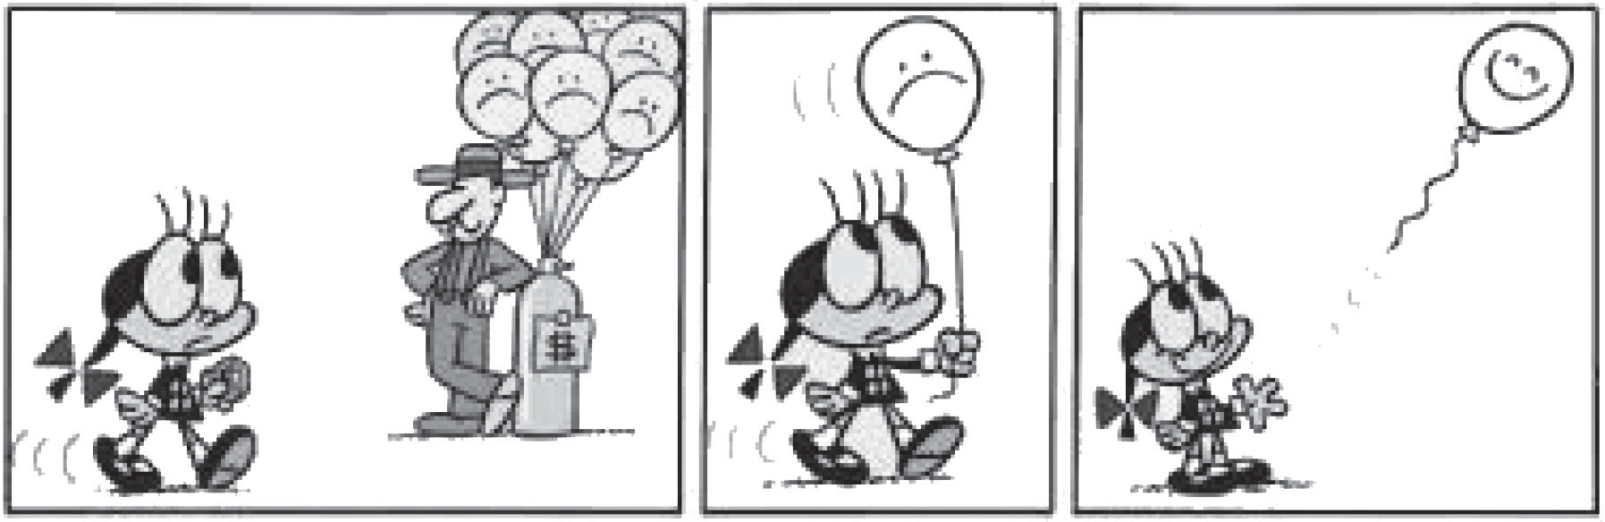
Disponível em: <http://osantuario.com/2013/04/13/umas-tiras-da-pesada-eu-tu-e-elas-as-tirinhas/>. Acesso em: 6 fev. 2014. (P050042F5_SUP)

- (P050042F5) Como essa história termina?
- A menina deixa o vendedor zangado.
- A menina fica triste por perder o balão.
C) O balão é arrancado da mão da menina.
D) O balão fica feliz por ser solto pela menina.

Leia o texto abaixo.
Poste

Juquinha chega em casa todo molhado e sua mãe pergunta:
– Meu filho, onde você estava até essa hora que chegou todo molhado?
- Tava brincando, mamãe!
- Brincando de que, se nem chovendo tá?
- Tava brincando de cachorrinho com meus amigos...
- Mas desde quando brincar de cachorrinho molha?
- É que hoje eu era o poste!
Disponível em: <http://www.piadografo.sitebr.net/Juquinha2.htm>. Acesso em: 22 dez. 2012. (P040026E4_SUP)

- (P040026E4) Esse texto é engraçado porque Juquinha
- brincava com seus amigos.
- chegou tarde em sua casa.
- era o poste na brincadeira.
- estava molhado de chuva.

Leia o texto abaixo.
Zorro

Dom Diego de la Vega levava uma vida tranquila na próspera fazenda de seu pai, Dom Alejandro
de la Vega.
Seu empregado, Bernardo, testemunhou uma injustiça. Como era mudo, narrou o caso com grandes gestos.
Num segundo, Dom Diego se transformou em Zorro, o justiceiro mascarado. E partiu a galope, cortando a noite com seu cavalo negro.
Na cidade, Zorro desafiou o cruel sargento Garcia a um duelo. Ágil como um acrobata, Zorro saltou com sua espada e perseguiu o sargento. Mas os soldados do sargento chegaram, e Zorro precisou fugir. Então, deixou sua marca sobre o peito do malvado: um “Z” de Zorro.
O governador da província colocou a cabeça de Zorro a prêmio. Mas ele era o defensor dos
fracos e oprimidos, e ninguém quis denunciá-lo.
E Zorro continuou seus combates em segredo.
Minha 1ª Biblioteca Larousse Heróis. Tradução: Adriana de Oliveira Silva. São Paulo: Larousse do Brasil, 2007, p. 52 - 53 . (P041841E4_SUP)

- (P041842E4) De acordo com esse texto, o sargento Garcia era
- ágil.
- cruel.
- mudo.
- oprimido.

- (P041843E4) Esse texto é
- um conto.
- um diário.
- uma carta.
- uma notícia.

ATENÇÃO!
Agora, você vai responder a questões de Matemática.

- (M041299E4) Ana usou 18 figuras geométricas para desenhar o elefante abaixo.

Quantos retângulos ela usou para desenhar esse elefante?
- 1
- 3
- 5
- 9

- (M041349E4) Letícia tem 13 lápis, Fernanda tem 7 e Camila tem 9. Quantos lápis as três têm juntas?
- 16
- 20
- 22
- 29

- (M041436E4) Observe o relógio abaixo.

Qual é a hora que esse relógio está marcando?
- 05h06min
- 05h30min
- 06h05min
- 06h27min

- (M051086E4) Observe abaixo uma das decomposições de um número.
2 x 100 + 5 x 10 + 3

Essa é a decomposição de qual número? A) 21005103
B) 215103
C) 2 513
D) 253

- (M041368E4) O gráfico abaixo mostra a quantidade de pessoas que visitaram alguns animais de um zoológico no último final de semana.

Visitas do Zoológico

70

60

50
Visitantes

40

30

20

10

0
macaco zebra cobra elefante

Animais

De acordo com esse gráfico, quantas pessoas visitaram o elefante?
- 30
- 40
- 50
- 60

- (M041445E4) Observe abaixo as moedas que Marcelo tirou do cofrinho para trocar por uma nota.

Qual nota Marcelo recebeu nessa troca?
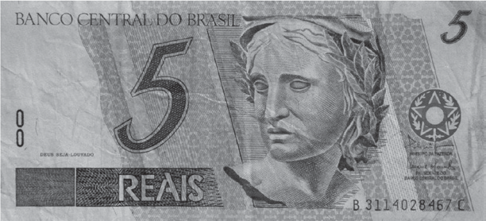A) B)

C) D)

- (M031837E4) Observe a conta abaixo.
61 + 9

Qual é o resultado dessa conta?
- 52
- 70 C) 549 D) 619

- (M060020C2) Observe as figuras desenhadas abaixo.

Figura 1 Figura 2 Figura 3 Figura 4

Qual dessas figuras é um poliedro?
- Figura 1.
- Figura 2.
- Figura 3.
- Figura 4.

- (M051456E4) Observe abaixo o preço do sorvete.
SORVETE
R$ 1,90

Luciana comprou um sorvete e pagou com uma nota de R$ 20,00. O troco que Luciana recebeu nessa compra foi
A) R$ 21,90
B) R$ 19,10
C) R$ 18,10
D) R$ 18,00

- (M051495E4) A distância da casa de Luisa ao clube é de 1 km. Essa distância, em metros, é igual a
- 1
- 10 C) 100
D) 1 000

- (M051505E4) Observe abaixo a tabela de preços de alguns materiais escolares vendidos em uma loja.

Material escolar | Preço
Caderno | R$ 9,50
Lápis | R$ 2,50
Borracha | R$ 1,50
Apontador | R$ 3,50
Régua | R$ 3,90

Nessa tabela, qual é o preço do apontador? A) R$ 1,50
B) R$ 3,50
C) R$ 3,90
D) R$ 9,50

ATENÇÃO!
Agora, você vai responder a questões de Língua Portuguesa.

Leia o texto abaixo.
5
10
Garoto de oito anos indica livro sobre Leonardo Da Vinci

Depois de ter ouvido falar muito sobre Leonardo da Vinci (1452-1519), Daniel Vasco, 8,
ganhou de presente o “Diário das Invenções – Leonardo da Vinci”, de Jaspre Bark [...]. “Ele mostra as ideias de invenções dele, como uma espécie de avião e um barco antigo.
E as figuras ‘saem’ do livro”, conta.
A obra, com imagens em alto relevo, é uma reunião de textos, anotações e esboços feitos pelo cientista, engenheiro e pintor Leonardo da Vinci, reconhecido por suas criações e também por suas obras de arte. É dele, por exemplo, o famoso quadro “Monalisa”, em exposição no museu do Louvre, em Paris.
“É legal saber como ele construía as coisas. De todas as invenções mostradas no livro, a de que mais gostei foi a carruagem, porque parece que ela está andando.”.
Disponível em: <http://www1.folha.uol.com.br/folhinha/2013/11/1375373-garoto-de-oito-anos-indica-livro-sobre-leonardo-da-vinci.shtml>.
Acesso em: 28 nov. 2013. Fragmento. (P050627E4_SUP)

- (P050627E4) Qual é o assunto desse texto?
- A exposição no museu do Louvre em Paris.
- As invenções preferidas de Daniel Vasco.
- O livro “Diário das Invenções – Leonardo da Vinci”.
- Os quadros famosos de Leonardo da Vinci.

- (P050628E4) Esse texto foi escrito para
- contar uma história.
- convidar para uma exposição.
- dar uma dica de leitura.
- ensinar um conteúdo.

- (P050630E4) Nesse texto, qual trecho apresenta ideia de lugar?
- “Depois de ter ouvido falar muito sobre Leonardo da Vinci...”. (ℓ. 1)
- “A obra, com imagens em alto relevo,...”. (ℓ. 5)
- “... uma reunião de textos, anotações e esboços...”. (ℓ. 5)
- “... em exposição no museu do Louvre,...”. (ℓ. 7-8)

- (P050640E4) As aspas usadas na linha 7 servem para
- apresentar uma palavra inventada.
- indicar a fala do garoto.
- mostrar o nome de uma obra.
- usar uma palavra em outro sentido.

Leia os textos abaixo.

Texto 1 | Texto 2
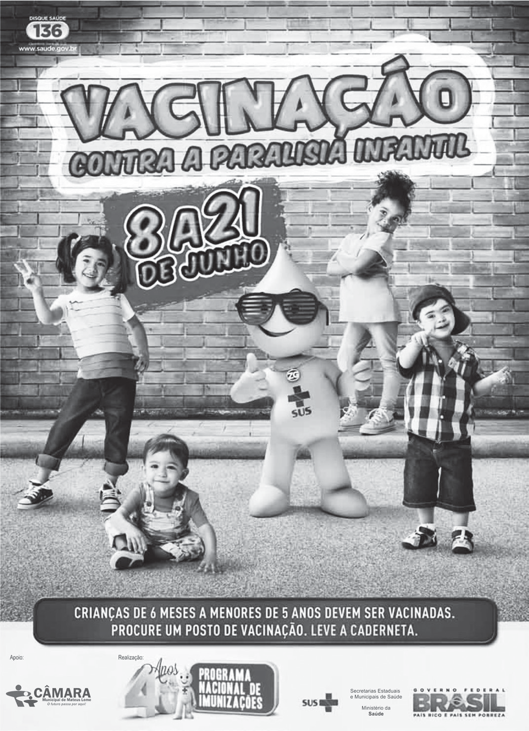  Disponível em: <http://migre.me/gjdOp>. Acesso em: 8 out. 2013. | Ninguém morre de amores pelas vacinas (afinal, quem é que gosta de injeção?), mas pode apostar que sem elas nossa vida ia ser bem mais difícil.  As vacinas são como “cães de guarda” da nossa saúde e trabalham bastante para manter a gente livre de doenças chatas.  É hora de perder o medo das vacinas e conhecer mais sobre essas gotinhas milagrosas!  Disponível em: <http://migre.me/gjdR1>.  Acesso em: 8 out. 2013.
(P050632E4_SUP)

- (P050632E4) Qual é a informação comum a esses textos?
- A importância da vacinação.
- A luta contra a paralisia infantil.
- As brincadeiras de criança.
- As histórias infantis.

- (P050633E4) O Texto 1 foi escrito para
- anunciar um produto.
- divertir o leitor.
- divulgar uma campanha.
- ensinar uma tarefa.

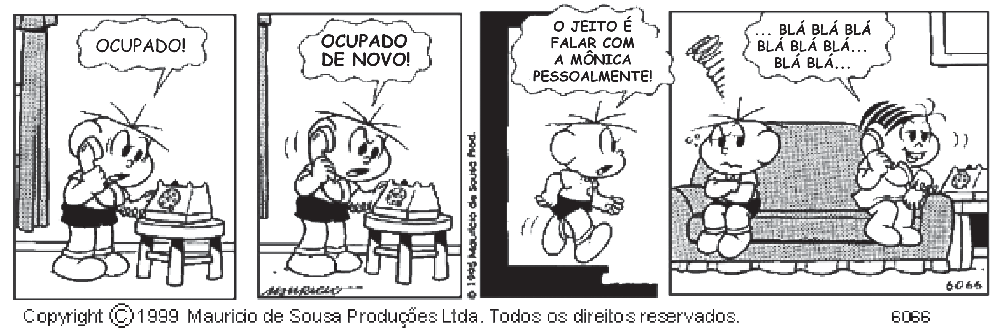
Disponível em: <http://3.bp.blogspot.com/-Oz1Ari2_XFc/UOBzmp482LI/AAAAAAAABAI/HRbNP0S-wAI/s1600/tira31.gif>. Acesso em: 30 out. 2013.
(P050635E4_SUP)

- (P050637E4) No último quadrinho desse texto, o menino está
- bravo.
- sonolento.
- surpreso.
- triste.

Leia o texto abaixo.
Copa 2014

A Fifa anunciou na noite deste domingo o nome da mascote oficial da Copa do Mundo de 2014. Depois de uma eleição que durou três meses e oferecia três alternativas – todas sugeridas pela própria Fifa – a palavra Fuleco foi escolhida por 1,7 milhão de brasileiros, que corresponde a 48% dos votos. O nome vencedor vem da fusão de “futebol” e “ecologia”.
Em segundo lugar ficou Zuzeco, com 31%, que era a combinação entre “azul” e “ecologia”. O nome Amijubi, de “amizade” e “júbilo”, terminou em terceiro lugar, com 21% dos votos.
Disponível em: <http://veja.abril.com.br/noticia/esporte/mascote-da-copa-2014-ganha-nome-de-fuleco>. Acesso em: 18 jan. 2013. (P070070F5_SUP)

- (P070070F5) A informação principal desse texto está no trecho:
A) “Depois de uma eleição que durou três meses [...] a palavra Fuleco foi escolhida...”.
- “O nome vencedor vem da fusão de ‘futebol’ e ‘ecologia’.”.
- “Em segundo lugar ficou Zuzeco [...] que era a combinação entre ‘azul’ e ‘ecologia’.”.
- “O nome Amijubi, de ‘amizade’ e ‘júbilo’, terminou em terceiro lugar...”.

Lagartixa solta o rabo para enganar predador, conta livro

A lagartixa não é muito maior do que um dedo indicador, mas assusta muita gente.
No livro “Minha Querida Lagartixa”, Wess é um garoto que se vê em apuros ao dar de cara com
um desses répteis na cozinha de sua casa.
Vânia, sua mãe, tenta explicar que o bicho não faz mal. Ela conta ao filho que existem 300
espécies de lagartixa.
Elas pertencem ao mesmo grupo das cobras, das tartarugas e dos jacarés.
Vânia conta então que as lagartixas se alimentam de filhotes de barata, de escorpião e de
alguns insetos que transmitem doenças.
São também espertas. Quando se sentem ameaçadas por algum predador, elas soltam o rabo
e evitam ser capturadas. Depois, a cauda se regenera, quer dizer, cresce novamente.
A aula de Vânia dá certo. Wess deixa o medo de lado e aprende até a admirar as lagartixas magrelas.
Disponível em: <http://www1.folha.uol.com.br/folhinha/1144174-lagartixa-solta-o-rabo-para-enganar-predador-conta-livro.shtml>.
Acesso em: 29 ago. 2012. Fragmento. (P030329E4_SUP)

- (P030332E4) No trecho “Wess é um garoto que se vê em apuros ao dar de cara com um desses répteis
na cozinha de sua casa.”, a expressão “dar de cara” significa
- bater.
- cair.
- encontrar.
- observar.

Leia o texto abaixo.
Santos Dumont: um mineiro cheio de talento

Vocês sabem quem é o “pai da aviação”? Pois saibam que ele é um inventor nascido em Minas Gerais, chamado Alberto Santos Dumont.
A paixão de Santos Dumont pela aviação vem desde criança, quando ele observava os passarinhos para tentar entender como eles voavam. A maior dúvida do inventor era: “Como os pássaros conseguem voar, se eles são mais pesados que o ar?”.
Seu pai notou o interesse de Santos Dumont pela aviação e o encaminhou para estudar na França. Em 1906 ele tentou um fato inédito: voar com um aparelho mais pesado que o ar!
Na França, uma multidão de curiosos viu seu primeiro avião, o 14-BIS, voar a mais de dois
metros do solo, ao longo de 60 metros.
Santos Dumont também inventou o relógio de pulso ― uma forma que ele encontrou para
controlar melhor o tempo de voo.
Na época em que Santos Dumont estudava uma maneira de voar, também foram inventados a lâmpada e o gravador de som, por Thomas Edison, nos Estados Unidos.
Disponível em: <http://www.otempo.com.br/otempinho/leiamais/materiasdecapa/NOT/356500/1>. Acesso em: 19 set. 2013. Fragmento. (P040173E4_SUP)

- (P041967E4) De acordo com esse texto, Santos Dumont inventou o relógio de pulso porque queria
- controlar melhor o tempo de voo.
- estudar uma maneira de voar.
- observar os passarinhos voando.
- voar a mais de dois metros do solo.

- (P041978E4) Esse texto serve para
A) divulgar acidentes de avião.
B) ensinar como fazer um avião.
- ensinar técnicas de controle de voo.
- informar sobre o inventor do avião.

